29 ABRIL, 2020

(Nunca sin el Otro) DOROTHY STANG: MUJERES QUE HACEN HISTORIA
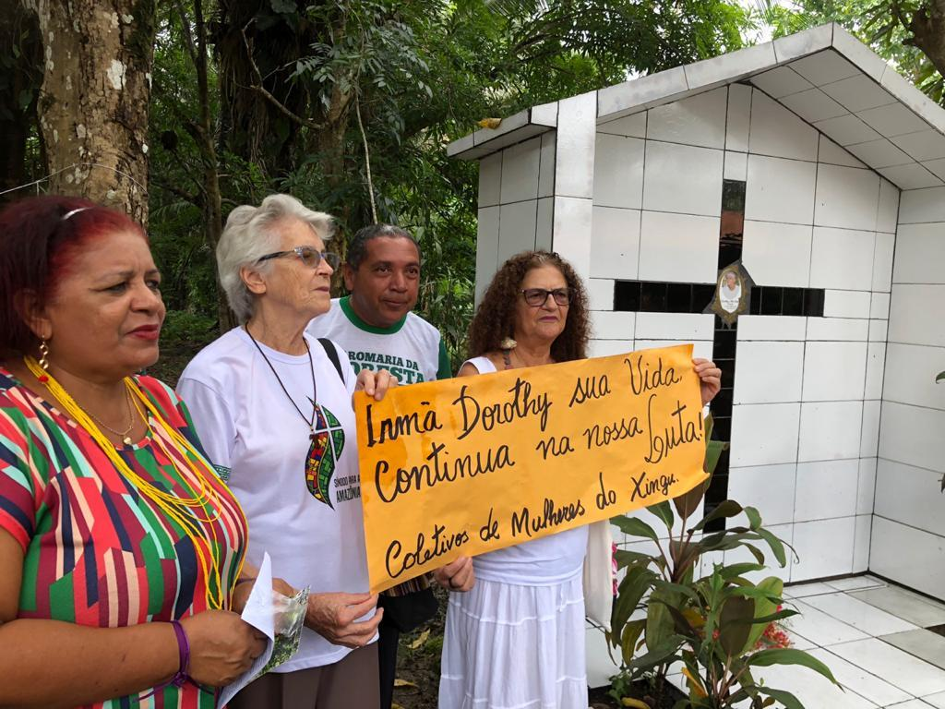Era una religiosa de 73 años, estadounidense y nacionalizada brasileña, integrante de la Comisión Pastoral de la Tierra, perteneciente a la congregación de Nuestra Señora de Namur. Hace 15 años, el 12 de febrero de 2005 fue asesinada por pistoleros en la selva amazónica. Fue una de las iconos más recordada en el último Sínodo sobre Amazonia. Su lucha es más actual que nunca, por las políticas aplicadas por el presidente Jair Bolsonaro.
Había sido “Mujer del año” en el estado de Pará en 2004 y había recibido el Premio por los Derechos Humanos por parte del Colegio de Abogados de Brasil. En 2008 la ONU le otorgó su Premio por los Derechos Humanos a título póstumo. El 12 de febrero de 2005 mientras caminaba por un camino de tierra en Anapu hacia una comunidad campesina para una reunión, acompañada por otra compañera (la que logró escaparse) y llevando consigo la Biblia, fue cercada por dos pistoleros que la amenazaron con las armas. Ella respondió que su única arma defensiva era la Biblia y al sacarla del bolso la mataron de seis disparos. Su cuerpo quedó en la calle siete horas bajo la lluvia. De Estados Unidos había llegado a Brasil en 1966 con otras Hermanas; se instalaron en Anapu, en plena selva del norte de Amazonia; y allí ella permaneció casi cuarenta años. Tenía 35 años y quería trabajar “entre los pobres más pobres”. Anapu es una zona aislada difícil de hallar en los mapas y a la que se llega hoy en todoterreno viajando seis horas por pistas de tierra roja y grandes charcos y zanjas. Anapu tiene una población de 30 mil habitantes, la mayoría viviendo en chozas y sin atención pública alguna. Dorothy organizó programas de salud e higiene, capacitó a los campesinos en el trabajo del campo, fundó más de 20 escuelas y un centro de formación para maestros y profesores, promovió un proyecto de Desarrollo Sostenible frente a la devastación de la selva por terratenientes y compañías madereras. Impulsó la reforestación en áreas degradadas y una campaña en defensa del cedro, la caoba, el jatobá que eran objeto de explotación ilegal. Luchó en favor de los peones que trabajaban como esclavos de los fazendeiros. A los catequistas les decía: ”Tienes que aprender la Biblia pero también el Estatuto de la Tierra porque los campesinos necesitan saber cómo defender los derechos que la ley les reconoce”. La Hermana siempre llevaba una cruz en el pecho y vestía una camiseta blanca con el lema: “La muerte del bosque es el fin de nuestra vida”. Y decía: “He aprendido que hay tres cosas en esta lucha que son muy difíciles: ser tomada en serio como mujer en la lucha por la reforma agraria; creer en este pequeño grupo de campesinos y en su capacidad de organizarse; estar dispuesta a dar la vida”.

EL ASESINATO
El asesinato de la religiosa provocó conmoción a nivel del país y del mundo. Los autores del crimen eran dos sicarios que actuaron bajo el mando de un empresario maderero por la suma de 50 mil reales. Ellos fueron condenados a la cárcel y el hacendado que contrató a los pistoleros fue condenado a 30 años de prisión; fue la primera condena a prisión de un terrateniente tras 800 asesinatos de campesinos en el estado de Pará desde 1980. La Hermana había sido repetidas veces amenazada de muerte, pero nunca había pedido para sí misma custodia policial; “no soy yo quien necesita protección; los campesinos y sus familias son los que necesitan protección urgente”, dijo. A quien la invitaba a alejarse de Anapu respondió: “No voy a huir ni abandonaré la lucha de estos pobres campesinos desprotegidos en medio de la selva. Ellos tienen el sagrado derecho a una vida mejor”. La de Dorothy fue la muerte más anunciada desde la de Chico Mendes en 1988. El obispo Erwin Krautler dijo de ella: “Llevó a cabo en su vida una opción radical por Dios y los pobres; fue una enamorada de Amazonia”. Molestó a quienes se apoderaban ilegalmente de millones de hectáreas de tierra estatal echando con violencia a los campesinos, asesinando líderes sociales y destruyendo ya en aquel entonces 25 mil kilómetros de selva. El motivo inmediato de su asesinato fue que Dorothy estaba promoviendo un Proyecto de Desarrollo Sustentable (PDS) por el que se proponía, de acuerdo con el gobierno de Lula, repartir 130 mil hectáreas de tierra pública a cientos de familias campesinas; estas a su vez se comprometían a deforestar solo el 20% de la selva. Era como una declaración de guerra a los “madereiros” (cortadores de árboles) y a los “grileiros” (ladrones de tierras estatales). Por eso los comentarios de algunos de ellos: “Están convirtiendo en mártir a una monja que invadía terrenos, una monja que creaba desorden; se hizo odiar porque incitaba a los campesinos a invadir propiedades”. Y otro: “Llevaba 30 años creando problemas en la región. No era ninguna santa; por su culpa se murió de esa manera. ¿Por qué una mujer extranjera tiene que mandar aquí más que las autoridades?”. Por el contrario la Comisión Pastoral de la Tierra con los obispos Tomás Balduino y Erwin Krautler la reconoció como “mártir” y acusó de “codicia” a las empresas madereras de la región “que ya no respetan a nadie ni a nada. Si la vida de una religiosa de 73 años es eliminada de esta manera, todos pueden imaginar cómo son tratados los trabajadores y trabajadoras del campo”. La Conferencia de Religiosos/as de Brasil a su vez dejó dicho: “Los seis tiros fatales contra las Hermana Dorothy que alcanzaron su cerebro, su corazón y su abdomen son simbólicos. Su cerebro, su corazón y su útero de mujer generador de vida eran una amenaza para el modelo inhumano de desarrollo practicado en Amazonia”. Dorothy había expresado el deseo de ser sepultada en Anapu. El funeral fue celebrado cerca de su tumba en la selva, con la presencia emocionada de siete mil personas. La gente repetía pasando al lado de la tumba: “Adiós Dorothy” como se hace con un familiar o un amigo. Se dijo en esa oportunidad: “Nosotros no sepultamos su cuerpo; lo plantamos, para que de esta semilla caída en el seno de la tierra amazónica surjan y florezcan abundantes frutos de justicia”.

P.C.
https://umbrales.edu.uy/2020/04/29/nunca-sin-el-otro-dorothy-stang-mujeres-que-hacen-historia/

